Министерство науки и высшего образования Российской Федерации

Федеральное государственное бюджетное образовательное учреждение высшего образования «Тихоокеанский государственный университет»

Высшая школа кибернетики и цифровых технологий

ОТЧЕТ ПО ЛАБОРАТОРНОЙ РАБОТЕ №4

ПО КУРСУ «ОСНОВЫ ПРОГРАММНОЙ ИНЖЕНЕРИИ»

«ВВЕДЕНИЕ В DOCKER»

Выполнила: студентка 2 курса группы ПО(б)-31

Бушова Мария Сергеевна

Проверила: ассистент ВШ КЦТ

Балабасова Алиса Дмитриевна

Хабаровск 2025 г.

Цель работы: освоить основы контейнеризации с Docker.

Задание:

1. Установить Docker на свою систему.

2. Создать Dockerfile для простого приложения (например, на C++ с компиляцией и запуском).

3. Собрать Docker-образ и запустить контейнер.

4. Опубликовать образ в Docker Hub.

5. Настроить автоматический деплой контейнера через GitHub Actions.

6. Запустить контейнер из любого публичного образа и проверить его работу.

Ход работы:

1. Предварительно установив Docker создам DockerFile в корневой папке проекта при помощи консоли.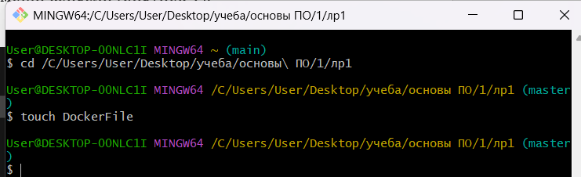

Рисунок 1

Содержание Dockerfile:

FROM gcc:12 AS builder

COPY лр1.cpp /1/лр1.cpp

WORKDIR /1

RUN g++ -o лр1 лр1.cpp

CMD ["./лр1"]

2.

1) Соберем Docker-образ с помощью команды docker build -t cpp-lab . .

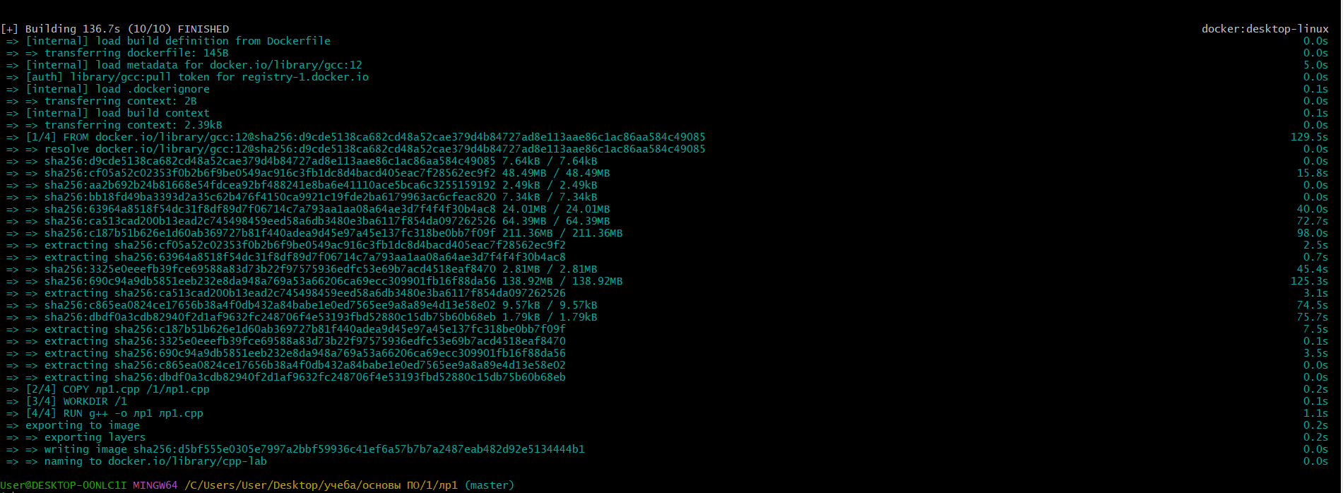

Рисунок 2

2) Запустим контейнер с помощью команды docker run -it --rm cpp-lab

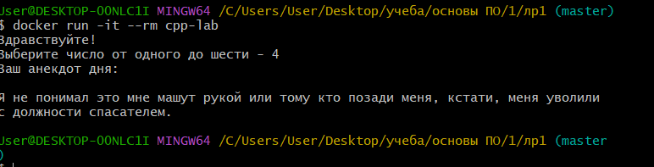

Рисунок 3

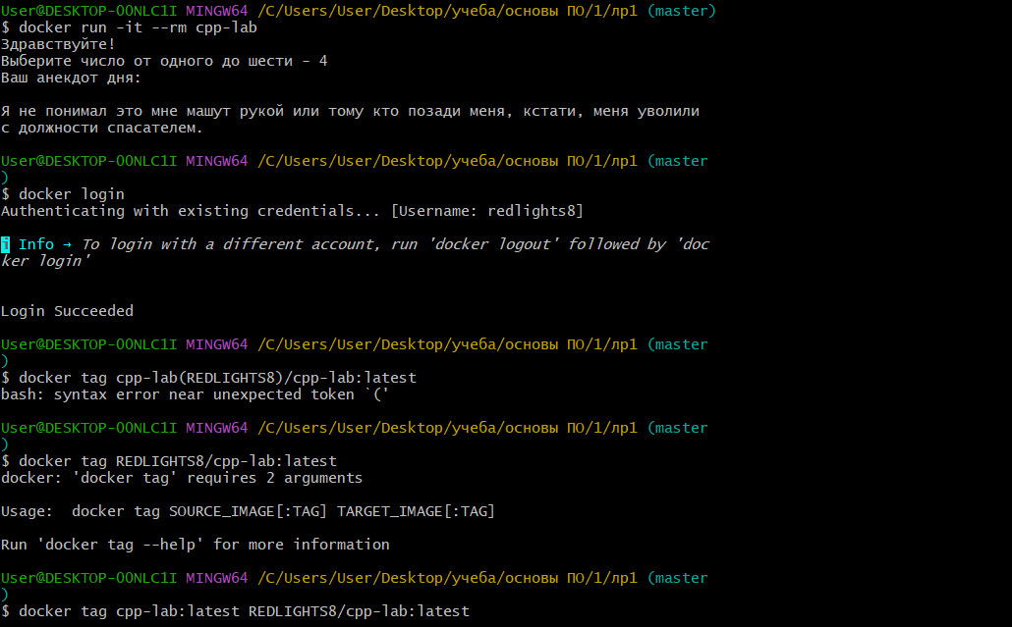

Рисунок 4

3. Опубликуем образ в Docker Hub

1) При помощи команды docker login авторизуемся на Docker Hub

2) Тегируем образ с помощью команды docker tag cpp-lab (юзернейм)/cpp-lab:latest

3) Опубликуем образ с помощью команды docker push (юзернейм)/cpp-lab:latest

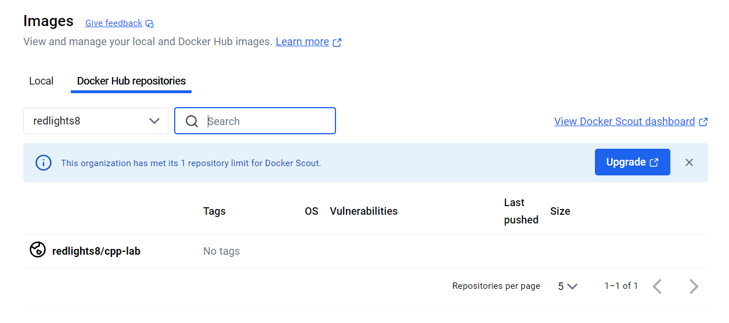

Вывод: в ходе лабораторной работы были освоены основы контейнеризации с использованием Docker: создан Dockerfile для C++ приложения, проведены сборка и запуск контейнера, изучены механизмы публикации образов в Docker Hub.